管理体系审核记录表
过程与活动、  抽样计划 | 涉及  条款 | 受审核部门：办公室 主管领导/陪同人员 刘燕 /郭爱霞 | 判定
 |  | 审核员：姜海军 审核时间：2022.6.8
 |  | QMS: 5.3组织的岗位、职责和权限、6.2质量目标、7.1.2人员、7.2培训、7.3意识、9.1.1监视、测量、分析和评价总则、9.1.3分析与评价、9.2 内部审核、10.2不合格和纠正措施，
组织的岗位职责和权限 | Q5.3 | 该部门主要负责公司管理 体系文件、资料、记录及外来文件的归档管理；制定公司人力发展规划，确保公司人力资源；制定公司员工有关培训计划并落实；公司人员业绩考评工作；进行运行控制检查；管理体系和标准的宣贯工作；收集、分发和宣贯国家有关的法律、法规；组织、实施公司内、外质量体系审核，纠正并控制管理体系实施过程中的不合格项，参与管理评审；及时与环保主管部门交流，跟踪项目相关的最新环保要求；本部门的环境因素、危险源的识别评价和控制。  与办公室负责人沟通，描述的职责和权限与一体化管理体系的职能分配表基本一致。
目标及其实现的策划总要求 | Q6.2 | 本部门分解管理目标有：  培训计划完成率100%  培训合格率100%  文件化信息受控率100%；  目标均可量化可测量。查2021年1-12月份考核，办公室管理目标均已完成。  检查人：郭爱霞、刘燕 日期：2021.12.30日。
人员 | Q7.1.2 | 办公室根据各部门的需要配备管理体系运行所需的人员，均经过相关培训，有公司任命证书。目前公司有员工10人，各部门人员配备基本充分，基本符合要求。
能力 | Q7.2 | 公司对各岗位能力规定的要求包括了专业技能、岗位资格、能力、工作经验等。提供《主要任职岗位要求》主要对公司各部门负责人及员工能力要求分别从年龄、教育程度、经验、经历、技能要求等方面进行了规定，定期进行评价，根据结果采取措施，通常是培训。  查2021-2022年培训计划，内容包括中层及以上人员：管理手册和程序文件培训，相关人员：关键、特殊过程培训、产品特性作业指导书，中层人员：对法律法规和其他要求的遵循，要求掌握其内容要求，提高相关人员技能，在组织特定范围内进行改进，新员工：基础教育、厂规厂纪、相关法律和其他要求、操作技能，安全生产和质量意识，设备管理、仓库管理培训，中层管理人员：企业管理基本知识、质量意识，检验员培训，特殊过程知识培训等。制表：刘燕，日期：2021.11.10。  抽查《培训记录》：  1、2022.5.12日员工规章制度培训进行了培训。培训老师：刘燕，参加人员：各部门人员等。通过问答对理解情况进行考核，考核结果：全部通过。  2、2021年10月17日抽样方法、检验基础知识培训，参加人：各生产部门负责人及主要操作员工等，培训老师：张本林。通过问答对理解情况进行考核，考核结果：全部通过。  3、2021年11月17日进行了关键过程与特殊过程培训等，培训老师： 郭爱霞。参加人：所有管理人员。通过问答对理解情况进行考核，考核结果：全部通过。  4、2022年3月14-17日进行了体系文件培训等，培训老师： 刘燕。参加人：所有管理人员。通过问答对理解情况进行考核，考核结果：全部通过。  特殊工种：无。
意识 | Q7.3 | 通过学习、宣传等方法使在组织控制范围内的相关工作人员知道管理方针；相关的质量目标；员工对质量管理体系有效性的贡献，包括改进质量环境绩效的益处；不符合质量环境和职业健康安全管理体系要求的后果。  询问郭爱霞知道公司方针，知道所在的工作岗位的质量目标，也了解自己的工作好坏会影响组织资质量管理体系的有效运行。
绩效 总则 | Q9.1.1 | 办公室对管理体系的过程能力进行监视和测量，通过内审对管理体系运行的符合性和有效性进行监测，结论管理体系总体运行有效。详见审核9.2条款；通过管理评审对管理体系的充分性、有效性和适宜性作了肯定的评价。详见审核9.2条款记录；通过目标考评，监测管理体系运行的有效性，提供了2021年1-12月份的目标完成情况，公司及各部门的管理目标均能完成。
分析与评价 | Q9.1.3 | 公司数据包括：产品生产销售状况、管理体系运行、顾客满意、供方等过程的数据分析。  查自公司管理体系运行以来，已经进行搜集信息和数据的活动：管理目标考核、顾客满意度调查、供方的交付和质量运行情况等的简单分析。  统计技术查到：调查表用于顾客满意度调查；用于供方调查、评价和选择；用于市场调查。  数据分析须加强，已沟通。  公司通过对管理目标的状态评价产品和服务的符合性良好；对顾客满意度评价为达到目标要求；外部供方按时交付和质量经分析均满足要求，绩效良好。通过内审评审公司管理体系的策划已有效实施；通过管理评审评价公司应对风险和机遇所采取措施有效，管理体系有效、绩效良好，评价出管理体系改进的需求有进一步提高顾客满意度。  信息和数据分析、评价情况见各相关过程的审核记录。
内部审核 | Q9.2 | 由管理者代表 郭爱霞 组织内部审核，一般每年进行一次内部审核，时间间隔不超过12个月，抽查最近一次的内部审核情况：  年度审核计划：提供《内部审核实施计划》，其内容已包括了审核目的、范围、准则、审核方法，  计划编制：刘燕，批准：郭爱霞2022年3月10日，  审核时间：2022年3月16-17日  审核目的：验证质量管理体系对标准的符合性及实施的有效性和充分性，持续改进管理体系。  审核依据：三体系标准、体系文件、顾客要求、相关法律法规等  内部审核实施：内审员郭爱霞、马建华、刘燕、郭存良，审核按计划进行，4名内审员经内部培训合格，能力尚可。  审核计划已考虑到互查的公正性，无审核员审核本部门的工作，计划内容涉及各部门，条款覆盖整个体系。  提供了内部审核检查证据，其中包括对总经理/管理者代表、办公室、供销部、生产部、质检部等部门的审核记录，条款与策划结果相一致，记录较完整。  本次内审发现1个一般不符合项，查2022年未进行合规性评价。针对这个不合格，责任部门已分析了原因并采取了纠正措施，按要求进行了整改，最后内审员进行了验证，纠正措施实施有效。  内部审核结论：提供了《内部审核报告》，对现场审核进行了综述，本公司质量/环境/职业健康安全三合一管理体系符合公司管理手册、程序性文件、ISO9001:2015、ISO14001:2015、ISO45001:2018的要求，本公司质量/环境/职业健康安全三合一管理体系得到了有效实施，运行实施保持了适宜性。  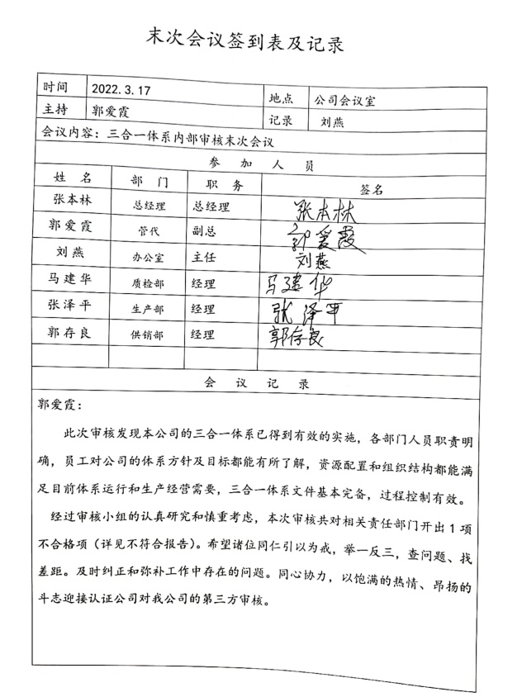  公司内部审核基本有效。  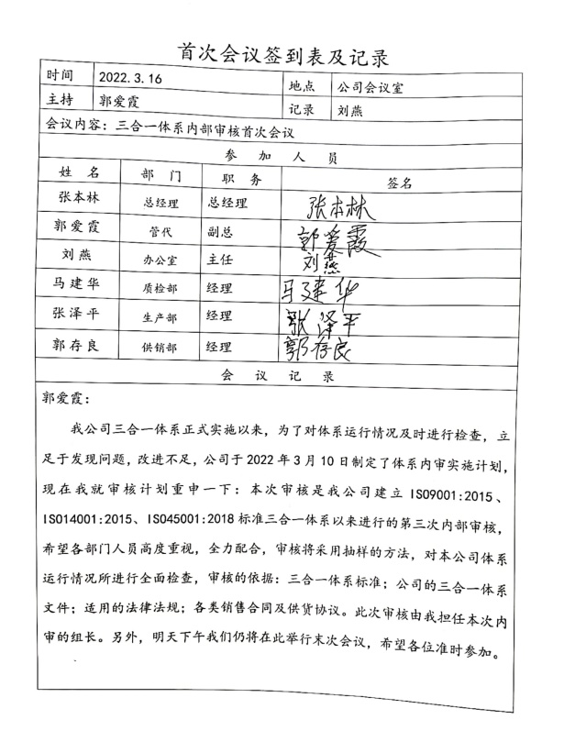
不合格和纠正措施 | Q10.2 | 负责人介绍公司在运行过程中对发现的不合格都会采取纠正、纠正措施以防止不合格或不符合再次发生，同时也会举一反三地看待其他部门或类似过程，采取预防措施以防止发生不合格或不符合。 公司内审时发现的不符合项进行了原因分析、纠正措施和验证，详见管理层9.2审核记录。  公司对纠正及预防措施的管理基本符合要求。

说明：不符合标注N

